« Ескі жағдаяттарды шешудің жаңа әдістері» атты әдістемелік семинар бағдарламасы

Өткізілетін күні: 2014 ж. 5 қаңтар
Уақыты: 10.00-13.00

1. ҰБТ нәтижелері болжау мониторингісінің жүйесі
(10.15- 10.30) - директор орынбасары Сулейман Р.Т. кабинет № 320
- Қосымша сабақтар бойынша оқу сабақтары (10.30 – 11.15)
- математика мұғалімі М.С. Бокаева., кабинет № 328
- математика мұғалімі Ж.К.Кабышева
- физика мұғалімі Т.С. Муликбаева кабинет № 321
- тарих мұғалімі Е.Т. Марзатаев кабинет
№ 320
- «Білімді қабылдау түрлері» атты оқушыларға арналған коучинг (11.30- 12.30) - орыс тілі мұғалімі Н.С. Остапенко психолог Д.С. Баильдинова
- «Сын тұрғысынан ойлау әдістерін ұйымдастыру» атты мұғалімдерге арналған коучинг (11.30- 12.30) - тарих мұғалімі Е.Т.Марзатаев

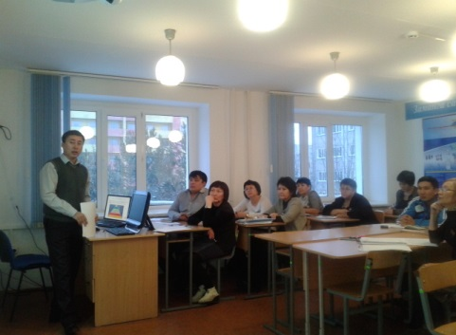
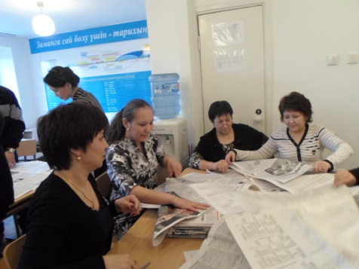

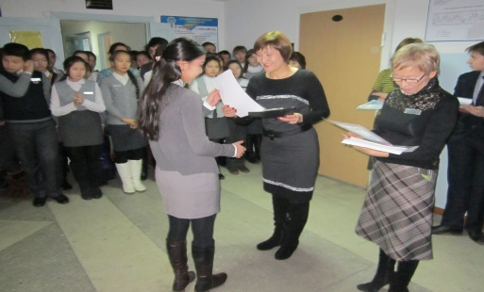

Программа методического семинара «Новые подходы
к решению старых проблем»

Дата проведения: 5 января 2014 г.
Время проведения: 10.00 - 13.00

- Система мониторинга и прогнозирования результатов ЕНТ
(10.15- 10.30) - замдиректора Сулейман Р.Т. кабинет № 320
- Учебные занятия по технологии погружения (10.30 – 11.15)
-учитель математики Бокаева М.С., кабинет № 328
-учитель математики Кабышева Ж.К.
-учитель физики Муликбаева Т.С., кабинет № 321
- учитель истории Марзатаев Е.Т., кабинет
№ 320
- Коучинг «Приёмы актуализации знаний» (11.30- 12.30) - учитель русского языка Остапенко Н.С., психолог Баильдинова Д.С.
- Коучинг для учителей «Повышение мотивации методами критического мышления» (11.30- 12.30) - учитель истории Марзатаев Е.Т.

